Dưới đây là toàn bộ văn bản được trình bày chuẩn chỉnh, rõ ràng. Bạn chỉ cần sao chép (copy) và dán (paste) vào Microsoft Word, sau đó chèn hình ảnh Figma của bạn vào đúng vị trí để trống ở Mục 2.

BÀI THỰC HÀNH THIẾT KẾ UI/UX

Thiết Kế Tính Năng Đánh Giá Sản Phẩm — RikkeiShop

Môn học: Thiết kế Giao diện & Trải nghiệm Người dùng (UI/UX)

Dự án: RikkeiShop — Hệ thống Thương mại Điện tử

Nhiệm vụ: Phân tích Use Case, xây dựng luồng Wireframe và phân tích nguyên tắc thiết kế UI/UX.

Bước 1 — Phân Tích Use Case & Xác Định Yếu Tố UI

1.1. Phân tích kịch bản Use Case

Actor (Tác nhân): Khách hàng đã mua sản phẩm.

Kịch bản tương tác: Khách hàng nhấn nút "Viết đánh giá" $\rightarrow$ Hệ thống hiển thị form gồm: bộ chọn số sao (1–5 sao) và ô nhập tiêu đề ngắn $\rightarrow$ Khách hàng điền thông tin và nhấn "Gửi đánh giá" $\rightarrow$ Hệ thống hiển thị thông báo gửi thành công.

1.2. Bảng ánh xạ Use Case sang UI Element
Bảng 1.1: Bảng ánh xạ từ Hành động Use Case sang Thành phần UI Element
STT | Hành động / Yêu cầu Use Case | Thành phần UI Element tương ứng
1 | Kích hoạt luồng đánh giá | Button / Action Button (Nút "Viết đánh giá")
2 | Chọn số sao (từ 1 đến 5 sao) | Rating Bar / Star Rating Component (Bộ chọn đánh giá số sao tương tác)
3 | Nhập tiêu đề ngắn cho đánh giá | Text Input Field / Single-line Textbox (Ô nhập văn bản một dòng)

Bước 2 — Vẽ Wireframe Theo Luồng (Flow)
Luồng Wireframe tính năng "Viết đánh giá" trên trang Chi tiết sản phẩm RikkeiShop được thiết kế nối tiếp gồm 2 khung chính dựa trên khu vực trống của giao diện:

Khung Wireframe 1 (Form "Viết đánh giá" đang mở):

Xuất hiện ngay phía bên cạnh nút "Thêm vào giỏ" khi người dùng nhấn "Viết đánh giá".

Bao gồm các thành phần: Đánh giá số sao (1–5 sao), Ô nhập liệu "Tiêu đề ngắn" có văn bản gợi ý (placeholder), và nút bấm hành động "Gửi đánh giá".

Khung Wireframe 2 (Màn hình thông báo sau khi nhấn "Gửi đánh giá"):

Hiển thị khối phản hồi với biểu tượng tích chọn thành công (Checkmark Icon).

Dòng thông báo rõ ràng: "Đánh giá của bạn đã được gửi thành công" kèm lời cảm ơn và nút đóng [X] ở góc phải.

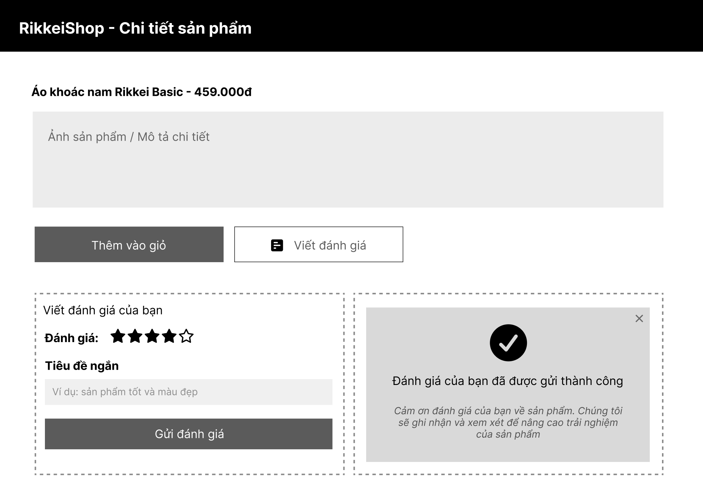

Bước 3 — Tinh Chỉnh Theo Nguyên Tắc UI & Phân Tích Feedback

3.1. Phân tích Tình huống (Good UI hay Bad UX?)

Tình huống: Nếu sau khi nhấn "Gửi đánh giá", hệ thống chỉ lặng lẽ đóng form lại mà không hiển thị bất kỳ thông báo xác nhận nào.

Đáp án & Giải thích:

Đây là một trường hợp GOOD UI nhưng BAD UX.

Giải thích (1-2 câu): Mặc dù giao diện form được thiết kế đẹp mắt và đúng quy chuẩn (Good UI), việc lặng lẽ đóng form mà không phản hồi vi phạm nghiêm trọng Nguyên tắc Phản hồi (Feedback Principle / Visibility of System Status). Điều này làm người dùng hoang mang không biết đánh giá đã gửi thành công hay chưa, dễ dẫn đến hành vi bấm gửi nhiều lần gây trùng lặp dữ liệu hoặc rời đi với trải nghiệm không hài lòng (Bad UX).

3.2. Vai trò của Feedback & Yếu tố Utility
Việc bổ sung Khung Wireframe 2 (Thông báo xác nhận gửi thành công) đóng vai trò nâng cao tính Utility (Tính hữu ích) và hoàn thiện trải nghiệm người dùng nhờ 3 yếu tố:

Phản hồi trạng thái tức thì (Instant Feedback): Giúp người dùng ngay lập tức xác nhận rằng thông tin họ gửi đi đã được hệ thống ghi nhận thành công.

Tránh thao tác trùng lặp (Prevent Duplicate Actions): Ngăn chặn việc người dùng nhấn nút gửi liên tục do nghi ngờ hệ thống bị lỗi hoặc giật lag.

Cung cấp điểm kết thúc luồng (Closure): Lời cảm ơn chân thành kết thúc hành vi tương tác một cách trọn vẹn và tự nhiên, mang lại cảm xúc tích cực cho người mua.

